**中德培训中心安全生产培训手册**

|  |
| --- |
| 发布日期：2014年3月1日 实施日期：2014年4月1日 |
| 地址：江苏省太仓市科教新城健雄路1号  电话：0512—53940888  传真：0512-53940600  邮编：215411 |

目录

总论 2

第一章 培训师规范 2

第1节 培训前 2

第2节 培训中 3

第3节 培训后 5

第二章 学徒规范 6

第1节 前来培训前 6

第2节 正在培训中 6

第3节 结束培训后 7

第三章 设备管理条例 7

第1节 5S管理 8

第2节 TPM管理 9

第3节 维修管理 10

第四章 现场管理条例 11

第1节 区域管理 11

第2节 环境与安全 13

附录 17

附录一：注意事项清单 17

附录二：中德培训中心培训规范 18

附录三：中德培训中心内部警告条例 19

附录四：日常行为评价细则 20

附录五：培训过程日常行为评价表 21

**培训中心培训手册**

## 总论

培训中心培训手册为中德培训中心内部培训管理规范化而制定的相应标准及准则。本手册尊重各方人事物权力，进行人事物规范化管理制定可执行的行为标准。培训中心的培训师及培训学徒应熟悉本手册详细内容，规范培训中心培训标准，严格执行培训本培训中心规范制定的可执行标准。

本手册由培训师规范、学徒规范、设备管理条例、现场管理条例、附录五大内容组成。部分内容遵照苏州健雄职业技术学院和中德培训中心相应的规章制度。

## 培训师规范

### 培训前

**中德培训中心培训师每门课程开始前应就以下内容执行相应的准备工作:**

1. **接受教学任务后，认真查阅对应课程的《课程标准》。**熟悉本门课程的教学性质、教学目标、教学内容、考核方案和可利用的教学资源等内容进行详细了解，按《课程标准》执行教学计划，完成教学培养任务。标准以外可就《专业培养方案》做了解，做好前后教学衔接工作，多融入对学生全面培养的意识，打造更全面的职业人才。
2. **每学期，开学后的前2周内制定课程的《教学计划》。**每学期开学前两周内，就教务处要求应制定相应任教学科的《教学计划》。《教学计划》的制定应按《课程标准》规定的教学内容进行安排教学任务。合理利用各方面的教学资源，以达到《课程标准》要求的教学目标。
3. **每门课程，正式上课前2周制定《课程教案》。**教案编写应按相应任教学科的《课程标准》规定进行编写。合理分配课堂时间，利用各方面的教学资源，运用各种教学方法，积极调动学生学习兴趣，提高教学效果。
4. **每门课程，正式上课前2周准备好各种教学资料。**利用好网络教学资源，将教学延伸至课堂外，提升教学效果，使学徒理论能力与实践能力并重。
5. **上课前1周打印教学需要用的《图纸》、《工作页》，提前1周领取必要的实训耗材，向场室管理员确认场室工量刃具的准备情况。**任课老师按《课程标准》领取实训耗材，按仓库管理规定填写《耗材领用清单》，场室管理员应主动配合培训老师确认场室工量刃具的准备情况，如有缺失不足应向仓库领取或借用，按仓库管理规定执行。
6. **授课前，提前一天准备授课资料。**包括但不限于PPT、视频、音频、图片、flash、教学案例等需要用到的教学资源，以充分调动教学现场。
7. 授课前，必要时向辅导员**了解学生状况**，制定个性教学计划与方案。

### 培训中

1. 对于首次进入中德培训中心培训的学生，**宣读和学习《中德培训中心内部警告条例》（见附录二）和《培训中心规章制度》（见附录三），**学习完毕后要求**学生确认签字**，相关文档上交 培训部存档。
2. 对于首次进入中德培训中心培训的学生，**做好5S管理和TPM管理的培训工作。应该就什么是5S 管理和TPM管理，如何做好5S管理和TPM管理，如何做好中德培训中心的5S管理和TPM管理，如何做好该课程的5S管理和TPM管理做详细说明。**
3. 对于首次进入中德培训中心培训的学生，**宣读和学习**《**日常行为评价细则》（见附录四），使学生熟悉日常行为评价细则中的详细的扣分项与加工项。**
4. **组织好上课与下课时间，上课不迟到，下课不早退。**按健雄学院上下课时刻表要求，上课前应提前**10分钟**到培训中心，提前**5分钟**进入实训区或教室。下课时间按时刻表要求，实训课程提前做好5S管理与TPM管理，组织好上下课的例会。附苏州健雄职业技术学院2015年9月2日公布上下课时刻表:

|  |  |  |  |  |
| --- | --- | --- | --- | --- |
| 节次 | 1-2 | 3-4 | 5-6 | 7-8 |
| 上课时间 | 8:30～10:05 | 10:35～12:10 | 13:30～15:05 | 15:35～17:10 |

1. **实训课程应就课前执行例会制度。**课前例会制内容包括点名，强调安全问题，强调5S管理规范，公布培训当日工作计划，公布当日培训任务及目标，了解学生特殊情况等，做到当天培训有的放矢。
2. **上课时间必须在第一教学现场。**非特殊情况，不离开课堂，特别是实训课程，应时刻注意学生实训过程中的安全问题，操作规范问题，5S管理执行情况等。如有紧急特殊情况，应委派其他老师代为管理。
3. **学生有问题第一时间引导解决。**实训类课程，学生操作过程中，应就学生的安全问题、操作规范性问题、5S管理问题、知识及技能问题做好指导及引导工作，多以引导性指导有益于培养学生解决问题能力及增加培训效果。
4. **管理好教学过程中的课堂纪律。**教学过程中不免有违反纪律者，对此类学生应严加管教，不可将违规违纪行为漫延至班级中。涉及安全问题更应及时纠正，绝不姑息。
5. **管理好实训过程中的动态5S管理。**每一实训场室的实训设备及工具都制定有相应的5S管理规范，操作过程中应严格执行5S管理规范，培养良好的5S职业习惯。
6. **运用好教学方法。**教学方法包括工作页、四步教学法、六步教学法、行动导向教学、学习领域教学、小组团队教学等合适的教学方法。
7. **培训过程中，培训师按标准填写学生《日常行为评价表》（见附录五）。**如实反应学生培训过程中的情况，做到公平公正，适当鼓励，敦促进步，正确引导。
8. **实训类课程要求学生填写《设备使用登记表》。**实训课程使用实训教室设备的，应按要求如实填写《设备使用登记表》反应设备真实情况。

### 培训后

1. **组织好学生做好静态5S、每日TPM、每月TPM、每学期TPM。**每日课程结束后，实训场室及教室按区域5S管理规范做好静态5S管理。实训区域内，设备使用后按场室TPM管理规范执行TPM管理。
2. **组织学生完成《5S点检表》、《TPM点检表》填写**。每日课程结束后，应组织好学生完成《5S点检表》和《TPM点检表》，尽量安排班级学生每人能接触一次点检表，熟悉点检的操作与内容。
3. **检查学生的5S TPM 情况、达到相应标准**。学生完成点检后，培训老师应做相应的**抽查**，以确保5S管理及TPM管理的到位。
4. **实训课程课后执行例会制度，做一天的实训总结。**对每日任务完成情况做汇总，点评本日实训任务，布置课后任务及作业（如有），提醒学生完成《学生实训报告》或《学徒培训证明》，点名表扬实训过程中表现好的学生及操作优秀点，指出实训过程中出现或存在的问题，非严重问题不点名批评，指导正确方式方法，鼓励更正。积极传达职业精神，严守规章制度。
5. 当日课程结束后，老师应填写上课场室的《场室实训登记表》，完成教师日志填写，利用好各方面资源做好学生课前后互动工作。
6. 课程过程中及结束后应及时收缴《学徒培训证明》或《学生实训报告》，认真完成批阅工作。
7. **课程结束后按《课程标准》中的“五、考核方案与考核标准”，对该门课程进行考核评价。**如实批阅学生项目，综合考虑，给予学生最终项目成绩。
8. 每个培训老师应做好每次的培训总结，不断提高自我培训技能，补充培训知识。

## 学徒规范

### 前来培训前

1. **应着装工作服、工作裤、工作鞋，携带防护眼镜，女生佩戴安全帽**以及其他其他常备的学习材料，包括量具、绘图工具、纸笔、手册等学习工具。
2. 上课前，应完成老师安排的课前任务，提前做好理论知识的预习，做好课程准备工作。

### 正在培训中

1. 初次参加中德培训中心培训前，应签署并熟读**《培训中心培训管理规定》、《中德培训中心内部警告条例》、《日常行为评价细则》**等管理规定的文件，熟知规定中的相关条例，坚决不做违规违纪行为，熟知犯错误的后果。
2. **课程过程中或培训过程中严格遵守培训老师指导与安排**。认真学习配合老师上课好，积极参与课堂教学活动，技能操作中应严格按规范操作，按规定完成教学项目与任务，不违规操作，不扰乱课堂纪律。实训课程应遵守5S管理规范，不断提升职业素质素养。
3. **熟知《培训中心培训管理规定》，**不将早餐等带入培训中心，不在培训过程中使用手机，不在培训过程中嬉戏打闹。废弃物应按要求分类丢弃，不将非金属类垃圾丢入金属车内，饮料及水杯等应放置于饮水区水杯架上。
4. **熟知《中德培训中心内部警告条例》，**违反规定后，应主动认识错误，积极改正错误，配合老师处理错误。
5. **熟知《日常行为评价细则》，**知悉日常表现的影响，培养良好的素质素养。
6. **熟知《动态5S管理规范》、《静态5S管理规范》、《TPM管理规范》规定，**对不于熟悉的查看区域看板，针对相应5S管理与TPM管理内容进行学习，并在实践中践行学习内容。
7. **实训课程，操作过程严格遵守《动态5S管理》，**动态5S管理体现良好的职业素质素养，应在平时操作过程中有意识的严格遵守，养成良好的职业习惯。
8. **当日实训结束后做好《静态5S管理》，**5S管理应遵守培训区域5S管理规范执行，认真如实填写《5S管理点检表》《TPM管理点检表》。

### 结束培训后

1. 实训类课程培训后，认真**填写《设备使用登记表》。**如实填写登记表，真实反应实训过程中，对于设备故障及问题及时报现场培训老师。
2. **完成《5S点检表》《TPM点检表》的填写**，班级每一成员应有机会接触点检表，认真完成点检操作，对点检过程中存在的问题及时反应给现场培训老师。
3. 实训类课程，中德班学生应**完成《学徒培训证明》填写**。对于中德班学习应对每一次培训结束后认真完成《学徒培训证明》的填写，做好一天的实训总结。交由课程培训老师批阅后，应认真保存每一份培训证明，以待毕业考试时检查。
4. 实训类课程，普班学生应**完成《学生实训报告》填写**。填写内容听从培训老师安排如实完成实训报告填写，字迹工整，做图清晰，做好实训总结，完成后交由老师评阅，提升职业技能与素质素养。
5. 实训类课程，如有项目考核评价学徒部分，就**配合实训老师完成项目考核的检查工作。**
6. 完成老师布置的课后任务。

## 设备管理条例

设备管理按每个区域的《5S管理规范》《TPM管理规范》执行，具体内容有每个实训区域按不同的实训设备情况，由培训区域场室管理员制定，配套内容为《5S点检表》、《TPM点检表》。TPM点检表又按时间分为《每日TPM点检表》、《每月TPM点检表》、《每学期TPM点检表》等。以下提供部分参考样例，各场室管理员按各场标准制定后上看板，严格执行。

### 5S管理

1. 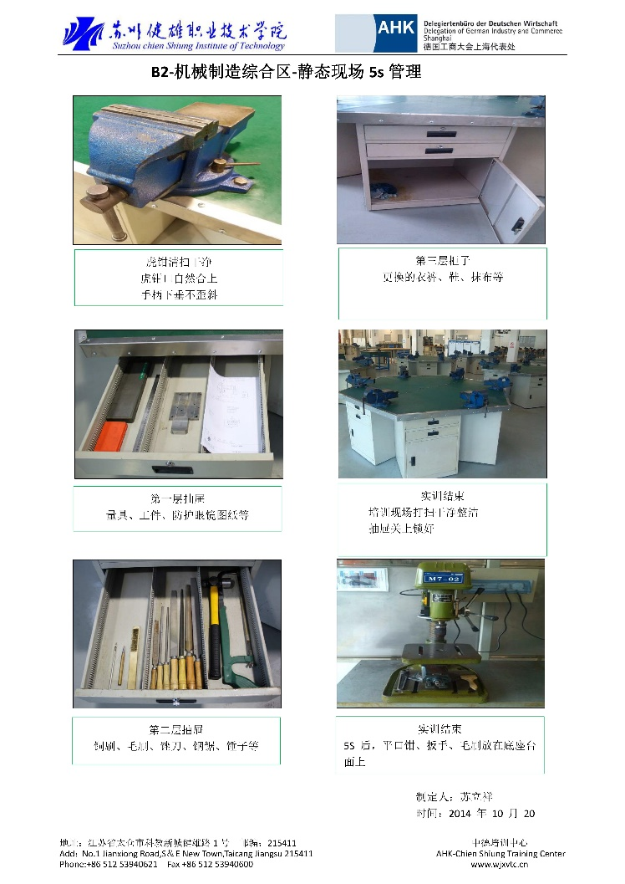静态5S管理：静态5S管理指学员培训结束后，场室内原有工量具及机械设备的摆放管理标准。具体可参照5S管理标准，样表如图3-1
2. 动态5S管理：动态5S管理指在整个培训过程中，学员需要遵守的5S管理标准，其中包括学员的着装，操作标准及工量具的摆放。具体可参照5S管理标准，样表如图3-2

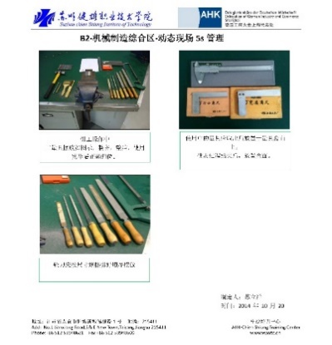

图3-1

图3-2

### TPM管理

TPM管理: 对设备管理采用TPM管理方式对学员进行企业化培养。任何一台设备都有对应的TPM管理规范。放置于设备周边。TPM管理按事故频率，把TPM管理划分成每天点检项目、每月点检项目和每学期点检项目。每日TPM、每月TPM、每学期TPM参考以下样表 图3-3

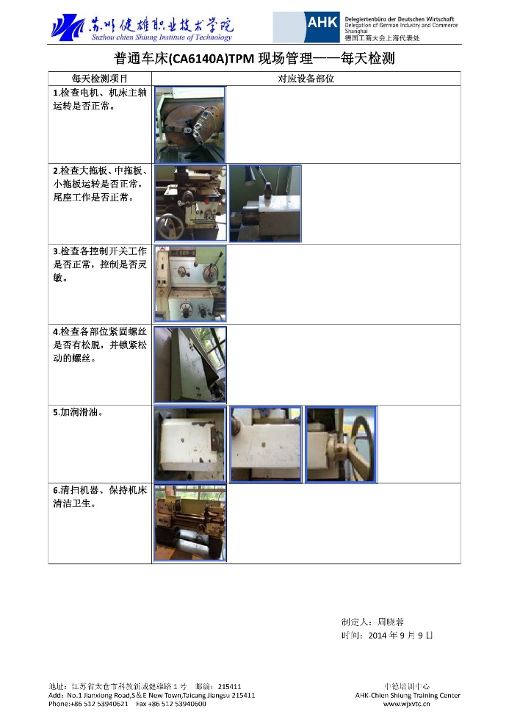

图3-3

### 维修管理

**自修规定**

各个区域场室管理员对于自己所管理区域内的设备负责，须对每一设备的维修保养负责，按期进行执行设备保养，做好TPM管理。对于使用过程中，或其他情况产生的故障或损坏应负责设备维修。对于设备的小问题能够自修解决的，管理员负责自行修理，相关流程按自修管理流程操作。

**报修规定**

对于设备产生重大故障无法自行修理的，场室管理员按学院内部维修流程进行报修。相关内容可参照《中德工程学院工作流程》“中德工程学院设备维修组织流程图”

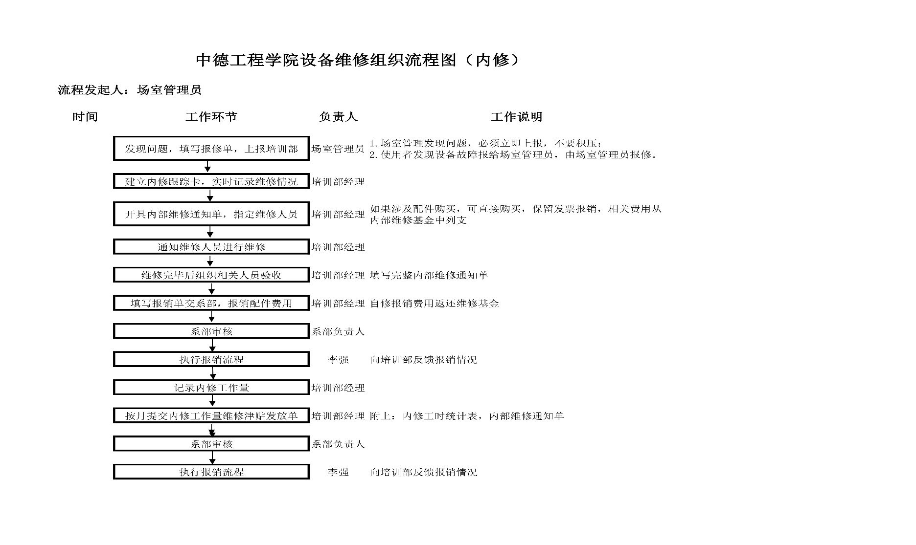

## 现场管理条例

### 区域管理

**实训区**

培训区域是学生实践训练职业技能的场所，按功能划分，各个区域配备一名场室管理员，管理员应就区域管理尽职尽责，保证各任课老师教学工作的正常进行，配合任课老师合理利用场室内的教学资源，必要时应协助任课老师做好教学工作。区域场室管理员应就进入培训区域的人员做好监督工作，**未着工作服，安全鞋不得进入培训区域内培训。**

|  |  |  |
| --- | --- | --- |
| **地点** | | **实验(实训)室名称** |
| A2 | A2-北2 | A2-模具装配区 |
| A2-北3-1 | A2-数控车加工区 |
| A2-北3-2 | A2-数控铣加工区 |
| A2-北3-2 | A2-加工中心区 |
| A2-106 | A2-数控仿真室 |
| A2-103 | A2-培训教室1 |
| A2-104 | A2-培训教室2 |
| B2 | B2-北1 | B2-车削区 |
| B2-北2 | B2-手动加工区A |
| B2-南3 | B2-手动加工区B |
| B2-北3 | B2-机械制造综合区 |
| B2-北4 | B2-铣削区 |
| B2-南2 | B2-机电系统装配区 |
| B2-101 | B2-数控机床维修实训室 |
| B2-104 | B2-培训教室3 |
| B2-南4 | B2-机床维修区 |
| B2-105 | B2-气液传动控制实训室 |
| B1 | B1-102 | S7-300实训室 |
| B1-201 | S7-200实训室 |
| B1-202 | MPS实训室 |
| B1-301 | 创新实验室 |
| B1-302 | 电工电子实训室2 |
| B1-303 | 电工电子实训室1 |
| C1 | C1-201 | 机械工程基础室1 |
| C1-202 | 机械工程基础室2 |
| C1-301 | C1-培训教室4 |
| C1-302 | 工程测绘室1 |
| C1-303 | 工程测绘室2 |

**休息区**

休息区为学生课间基他们非上课时间可以自由活动的区域，该区域主要设置于理论教室、培训中心大厅及培训中心过道内。学生可在休息时间在休息区自由休息。非休息时间，**禁止上课学生停留于休息区内休息玩手机，**任课老师应就上课时间与休息时间做好学生的组织管理工作。

**卫生区**

每一培训区域内设置有卫生区，放置有卫生工具，每日使用后应按原状摆放，保证卫生区内的**整洁干净，及时清理垃圾**，做到每日一洁，日清日高。

**人行过道**

培训中心内人员走动应走培训中心的人行过道，**禁止为方便横穿各个培训区域**。影响培训区域内的培训及管理。

**急救区**

培训中心两大场室内各设置有2个医护急救区，急救箱内有常备急救用品，创口贴、消毒酒精、消毒碘酒、绑带、棉签、消暑药、风油精等等常用物品。使用后应主动归还安放。

**更衣区**

培训中心A2B2两大培训场室内东西面靠墙各放置有若干更衣柜，学生可以自行使用。使用过程中应注意个人物品安全，不可将更衣柜长期占为已有，不可私自更换更衣柜门锁。

**废料区**

实训过程及实训结束后产生的实训废料应做好类别区分，铝屑、铁屑、铜屑、尼龙屑等**按类别倾倒**于废料区内，方便废物回收，提高资源回收效率。

**吸烟区**

培训中心内禁止吸烟，吸烟人员可以移步至培训中心吸烟区，培训中心小花园的凉亭内吸烟，**禁止在培训中心过道及其他场所吸烟。**不得在西面门口聚众吸烟，随意丢弃烟头吸烟后产生的烟头应丢弃于吸烟亭内的垃圾桶内，保持环境卫生整洁。

### 环境与安全

**食品饮品管理**

培训中心不得带入食物，每日培训前应提前吃好早餐，**不得将早餐带入培训中心。**培训时间及培训过程中不得吃东西。

饮水后应将水杯放置于固定的水杯架上，对于**不明液体应在容器上做相应相识**，防止误食不明液体产生不良后果。

**消防安全管理规定**

**培训中心消防器材前不得堆放杂物，阻挡消防通道，**各个培训区域应保证安全出口畅通，消防安全疏散指示标志，应急照明、消防广播等设施处于正常状态。

**培训中心不得使用明火。**不随意堆放易燃易爆物品，机械设备常用化学物品及油品类应集中存放于符合标准的油品库内。培训区内不得存放超量油品类等化学物品。

**相关安全标识**

通用完全标识，适用于工业企业、交通运输、建筑、消防、仓库、医院及剧场等仅供场所使用。

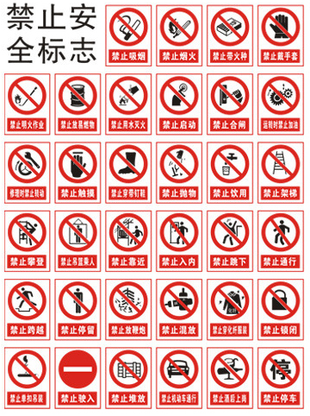

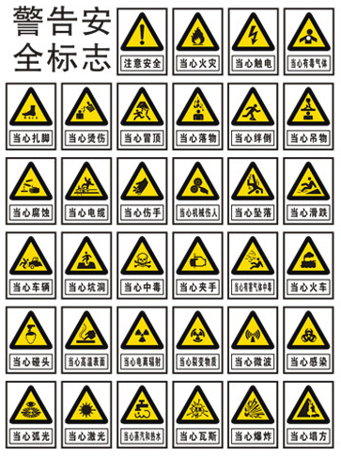

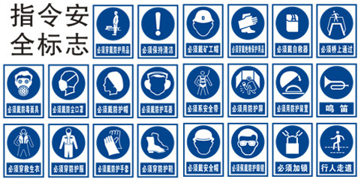

## 附录

### 附录一：注意事项清单

|  |  |  |
| --- | --- | --- |
| 培  训  师  培  训  注  意事  项 | 劳动纪律 | 有实训任务期间，必须提前10分钟到工场，做好相关的准备工作； |
| 不得在车间内吸烟； |
| 事假、病假必须履行书面手续，无迟到，旷工； |
| 工作时间着装规范，工作服、工作鞋、防护眼镜等； |
| 培训指导 | 认真查阅对应课程的《课程标准》，编写《教学计划》、《教案》。 |
| 第一次与学生见面，必须宣读《培训中心规章制度》、《中德培训中心内部警告条例》、《日常行为评价细则》，组织第一次进入培训中心的学生必须在两份规则制度上签字； |
| 实训期间，认真主动指导学生，无特殊原因必须在现场指导； |
| 每天上班后必须召开晨会，进行学生考勤、总结前一天工作情况、布置当天工作任务； |
| 项目负责人必须提前一周做好各种实训准备，按计划执行实训任务，避免中途无故领用物品； |
| 按管理流程规范进行相关物品的领用和归还； |
| 及时、认真批改《学徒培训证明》或者《学生实训手册》； |
| 按照学生培训的《日常行为评价细则》进行学徒管理； |
| 必须遵守学院作息制度，不得提早下课； |
| 安全文明生产、5S管理 | 学生第一次实训必须做安全教育，定期进行安全教育； |
| 督促学生佩戴防护用具； |
| 督促学生按要求每天做好机床的清扫、保养工作； |
| 做好5S和TPM工作，组织学生每天进行设备的点检并填写点检表； |
| 做好设备的维修工作，小故障进行自主维修，大故障及时报修； |
| 必须督导学生养成良好的职业习惯，工量具必须摆放整齐； |
| 必须随时保证场室及周边走廊的环境保持清洁、整齐； |
| 达到现场5S管理要求； |

### 附录二：中德培训中心培训规范

中德培训中心培训规范

**一、出勤**

1.学生必须提前五分钟进入中德培训中心，列队等候指导教师的指示，未按时间进入培训中心者视为迟到。

2.迟到早退十分钟以上按旷课一节处理；迟到早退满三次作为旷课一天；缺课（包括病假、事假、旷课等）课时累计超过实训总课时的三分之一者，取消考试资格，实训成绩不及格，无补考机会。

3.有事需请假，得到指导教师同意方可离开工作岗位。凡因病需休假（一律凭医生证明请假）、事假等需事先办理请假手续，事假四小时以内须经指导教师同意，四小时以上须经培训中心培训经理同意，否则以旷课论处。

4.培训期间，按照企业规范实行统一的休息时间，上午休息时间为9：35到9：55，下午休息时间为15：05到15：25。

**二、安全规范**

1.进入培训中心，必须穿着工作服、工作裤、安全鞋，否则不得进入培训中心；长发必须置于安全帽内；操作旋转类机床或围观时，必须佩戴安全眼镜。

2.严禁佩戴手套、手表、手链、戒指、项链等饰品和胸卡，以免物品缠绕或卷入机器中发生危险。

3.必须学习并熟记机床安全操作规程、机床使用说明书和机床操作作业指导书，未经培训，严禁擅自使用机床。

4.在车间无指导老师的情况下，严禁使用机床，加班时必须有两人以上时方可操作机床。严禁多人同时操作一台机床。

5.严禁独自攀爬设备、工作台、材料架等，严禁倚靠机床、桥架等。严禁将压缩空气枪对着人。

6.操作设备过程中，如有警报或异常现象等，必须立即停机并报告指导老师。

**三、行为规范**

1.严禁将食物带入车间，茶水杯必须放到指定位置。违者不得进入中德培训中心学习。

2.培训车间内（办公室除外），手机要做到不拿出，不使用，违反者当天由培训教师代为保管。

3.保持区域环境整洁和物品归位，严禁随地吐痰，乱扔垃圾。

4.培训车间区域内（包含卫生间）不允许抽烟，抽烟必须到吸烟亭内抽烟。

5.严禁在培训中心大声喧哗或嘻戏打闹，以免影响他人。

6.培训中，工量刃具必须按照规定位置摆放，禁止乱摆乱放；个人物品必须统一放置在衣柜中，或在规定区域内摆放整齐。

7.设备使用前，必须对机床进行点检，合格后方能使用。

8.每次实习结束后必须按照5S规范整理到位，并按照设备保养要求做好设备维护保养工作，并做好相应记录填写。

9.实习中对所用仪器、设备、工具、量具等应注意维护保养和妥善保管，若有损坏或丢失，酌情按价赔偿。

10.按要求填写实训手册或者培训日志。

**四、其他**

1.学生除遵守本规范外，尚须遵守各车间制定的各项规章制度和各工种的安全操作规程。

2.学生如果违反本规范，造成的一切后果，由当事人负全责。

学生本人签字：

签字日期：

### 附录三：中德培训中心内部警告条例

中德培训中心内部警告条例

为规范中德培训中心的各项纪律，现制内部警告条例，本文件适用于所有学徒，若有违反者，视情节轻重，将分别给予口头警告、书面警告以及禁止进入中心的处分。

**一、口头警告**

凡有下列行为之一的，每发生一次记口头警告一次，口头警告满三次者即得书面警告一次。

1.进入培训场所，不穿工作服、工作裤。

2.多人操作机床时，每人各得到口头警告一次。

3.经培训后，不按照规定摆放工、刀、量具及工件。

4.食物带入培训场所和饮料不按规定位置摆放。

5.上课时间无故打瞌睡或睡觉。

6.在培训车间内喧哗、嬉戏、追逐、打闹或其他可能造成安全隐患的行为。

7.不按标准和要求进行5S和设备维护保养。

8.不保持区域整洁和物品整齐，乱扔垃圾。

9.其它违反《中德培训中心培训规范》的行为。

**二、书面警告**

凡有下列行为之一的，每发生一次记书面警告一次并在区域看板上通报批评，书面警告满三次者本培训课程内禁止其进入中心。

1.三次口头警告。

2.进入培训场所，不穿安全鞋。

3.操作机床时，佩戴耳坠、戒指、手链、项链、手表、胸卡者。

4.操作机床和围观时，不佩戴安全眼镜、长发未置于安全帽内。

5.在培训时间使用手机等进行非学习活动者（如有紧急事情，请联系培训中心相关负责人）。

6.未经批准，中途无故擅自离开培训中心，或办理私事等。

7.无故旷课、无故迟到、早退。

8.无故损坏公共场所，如卫生间、更衣室、宿舍、教室等公共区域设施或财物。

9.在公共场所乱涂乱画。

10.私自更换更衣柜锁。

11.未经允许，在车间范围内拍照、摄影、摄像、录音。

12在培训车间区域内（包含卫生间）吸烟。

**三、禁止进入中心**

凡有下列行为之一或者符合条件的，本培训课程阶段内禁止进入中心。

1.三次书面警告。

2.偷拿毛坯料、零件、其他工量刃具；

3.作弊或代为加工零件者（涉及两人或多人的，均给予处分）；

4.违反中心操作规程或安全规定，造成安全事故，给设备带来严重损坏；

5.伪造假条或其他证明材料，提供虚假信息，违反个人诚信者。

学生签字：

签字时间：

### 附录四：日常行为评价细则

|  |  |  |  |  |  |
| --- | --- | --- | --- | --- | --- |
| **日常行为评价细则** | | | | | |
| 序号 | 加分项 | 得分 | 序号 | 减分项 | 得分 |
| 1 | 整洁卫生* | 1 | 1 | 穿工作服（工作鞋、工作帽、防护镜） | 1 |
| 2 | 爱护设备与工量具* | 1 | 2 | 迟到、早退（每次） | 1 |
| 3 | 安全意识* | 1 | 3 | 上课睡觉、玩手机、影响课堂次序等 | 1—3 |
| 4 | 遵守场室及课堂纪律* | 1 | 4 | 在非指定区域抽烟 | 1—5 |
| 5 | 团队合作* | 1 | 5 | 旷课半天 | 5 |
| 6 | 着装 | 1 | 6 | 损坏工量具、设备及公共设备 | 1—5 |
| 7 | 完成任务 | 1 | 7 | 对同学或老师有不礼貌行为 | 1—5 |
| 8 | 学习态度，积极主动 | 1 | 8 | 破外地面、墙面整洁，工作区不整洁 | 1 |
| 9 | 责任心 | 1 | 9 | 没有完成指定任务 | 1 |
| 10 | 环境保护意识，节约意识 | 1 | 10 | 不按照规定摆放工量具、图纸及工件等 | 1 |
| 11 | 按标准和要求进行5S和设备维护保养 | 1 | 11 | 在培训车间内喧哗、嬉戏、追逐、打闹或其他可能造成安全隐患的行为 | 1 |
| 12 | 能勇于承担任务，协助老师工作 | 1 | 12 | 不按标准和要求进行5S和设备维护保养 | 1—2 |
| 13 | 吃苦耐劳 | 1 | 13 | 操作机床时，佩戴耳坠、戒指、手链、项链、手表、胸卡者 | 1 |
| 14 | 礼貌 | 1 | 14 | 操作机床和围观时，不佩戴安全眼镜、长发未置于安全帽内 | 1 |
| 15 | 能接受批评指正，并及时改进 | 1 | 15 | 未经批准，中途无故擅自离开培训中心，或办理私事等 | 1 |
| 16 | 受特别奖励 | 1—5 | 16 | 受特别批评 | 1—5 |
| 备注 | 1.带星号的，是小组集体项加分，但是有个体不符合，则小组不加分 | | | |  |
|  | 2.扣分超过2分，要有培训部经理批准 | | | |  |
|  | 3.特别奖励或批评，要写明原因 | | | |  |
|  | 4.《评价细则》依据《中德培训中心内部警告条例》与《中德培训中心规章制度》实施 | | | |  |

### 附录五：培训过程日常行为评价表

|  |  |  |  |  |  |  |  |  |  |  |
| --- | --- | --- | --- | --- | --- | --- | --- | --- | --- | --- |
| 培训过程日常行为评价表 | | | | | | | | | | |
| 班级： | | 课程： | |  |  | 培训师： | |  | 周数： |  |
| 序号 | 姓名 | 周一 | 周二 | 周三 | 周四 | 周五 | 周六 | 周日 | 周平均分 | 备注 |
| 1 |  |  |  |  |  |  |  |  |  |  |
| 2 |  |  |  |  |  |  |  |  |  |  |
| 3 |  |  |  |  |  |  |  |  |  |  |
| 4 |  |  |  |  |  |  |  |  |  |  |
| 5 |  |  |  |  |  |  |  |  |  |  |
| 6 |  |  |  |  |  |  |  |  |  |  |
| 7 |  |  |  |  |  |  |  |  |  |  |
| 8 |  |  |  |  |  |  |  |  |  |  |
| 9 |  |  |  |  |  |  |  |  |  |  |
| 10 |  |  |  |  |  |  |  |  |  |  |
| 11 |  |  |  |  |  |  |  |  |  |  |
| 12 |  |  |  |  |  |  |  |  |  |  |
| 13 |  |  |  |  |  |  |  |  |  |  |
| 14 |  |  |  |  |  |  |  |  |  |  |
| 15 |  |  |  |  |  |  |  |  |  |  |
| 16 |  |  |  |  |  |  |  |  |  |  |
| 17 |  |  |  |  |  |  |  |  |  |  |
| 18 |  |  |  |  |  |  |  |  |  |  |
| 19 |  |  |  |  |  |  |  |  |  |  |
| 20 |  |  |  |  |  |  |  |  |  |  |
| 21 |  |  |  |  |  |  |  |  |  |  |
| 22 |  |  |  |  |  |  |  |  |  |  |
| 23 |  |  |  |  |  |  |  |  |  |  |
| 24 |  |  |  |  |  |  |  |  |  |  |
| 25 |  |  |  |  |  |  |  |  |  |  |
| 班级平均分 | | | | | | | | |  |  |
|  | 备注： | 1.每天打一次分数（加分与减分的和），如果为零，请如实填写 | | | | | | | | |
|  |  | 2.加分与减分参照《评价细则》 | | | | | | | | |
|  |  | 3.成绩每周向学生公布，学生可在两周内向培训部经理申诉 | | | | | | | | |